Nom : ______________

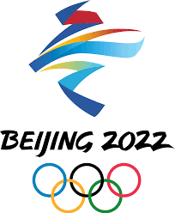

Projet FPT sur les Jeux Olympiques d’hiver

4 au 20 février 2022

Paralympiques 4 au 13 mars 2022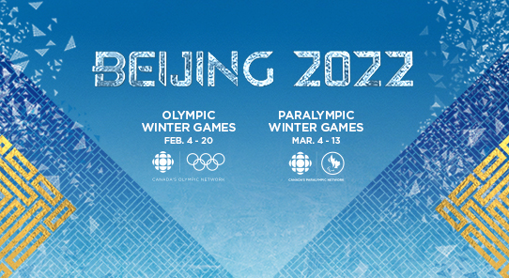

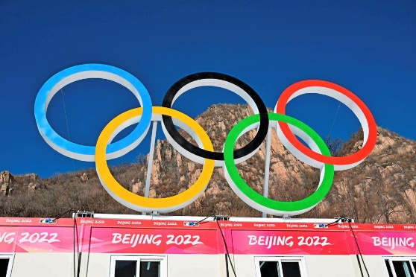 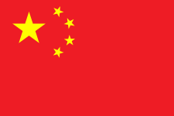

= Pékin capitale de la Chine

**Beijing**

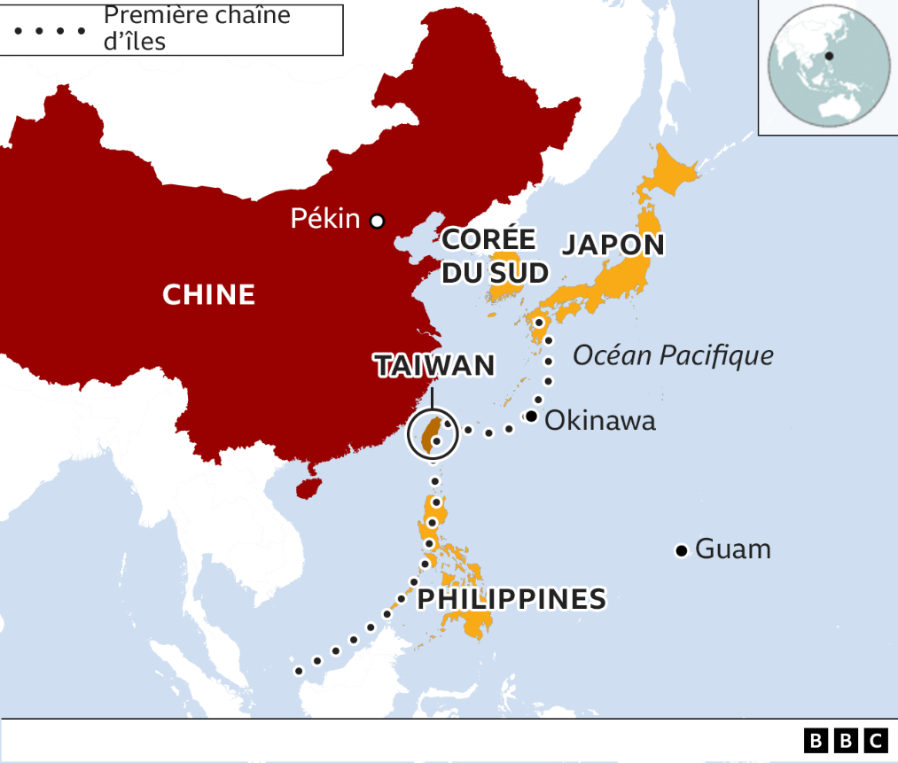

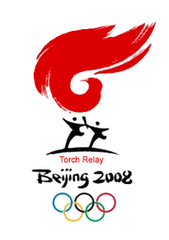

Beijing a déjà reçu les Jeux Olympiques en 2008 !

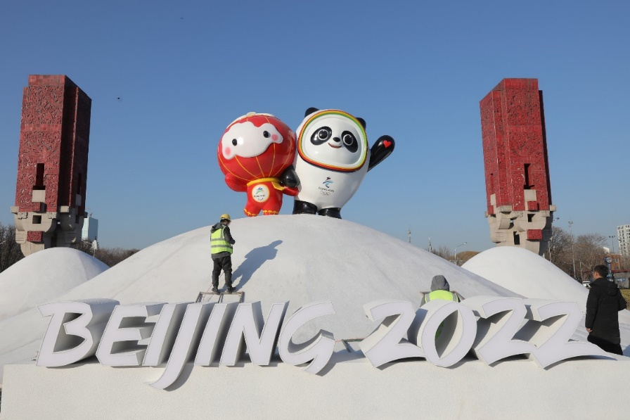

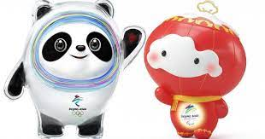Voici les **Mascottes**

Le panda Bing Dwen Dwen et la lanterne rouge Shuey Rhon Rhon.

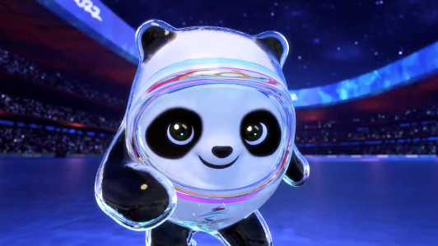 **Bonjour !** **NĬ Hão !**

La lanterne chinoise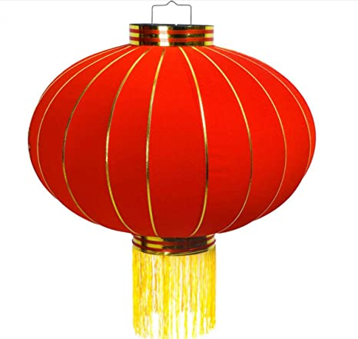et le panda 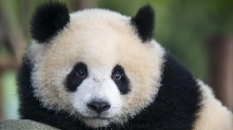 sont des emblèmes de la Chine.

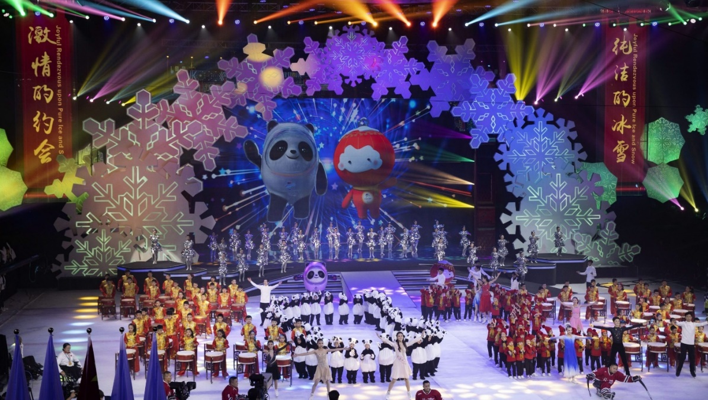

Cérémonie d’ouverture le 4 février 2022 diffusée sur les ondes de .

Savais-tu que Pierre-De-Coubertin est l’inventeur des Jeux Olympiques modernes ?

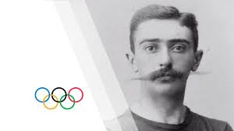

**Devise olympique**



**Plus vite, plus haut, plus fort !**

La nouvelle **devise olympique** :

"Plus vite, plus haut, plus fort – ensemble".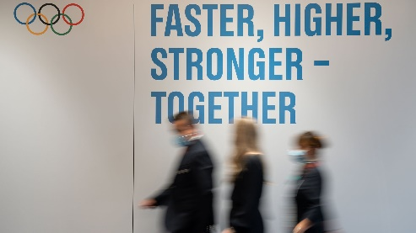

Le **drapeau olympique**, conçu en 1913 par Pierre de Coubertin, est formé de cinq anneaux de couleurs différentes (bleu, jaune, noir, vert et rouge), entrelacés sur un fond blanc, afin de représenter l'universalité de l'olympisme.

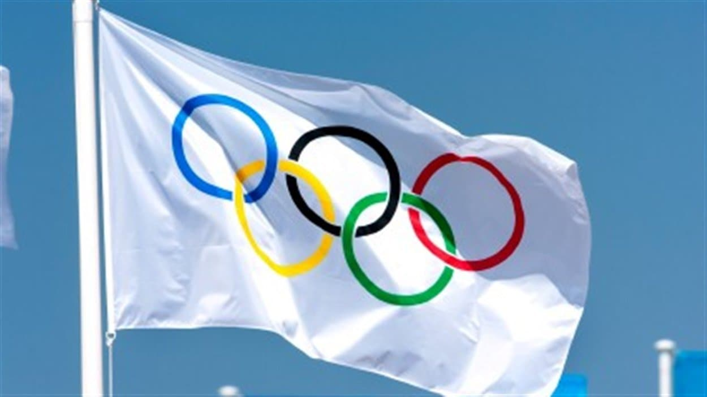

Les 5 anneaux représentent les 5 continents !

**Bleu** : Europe

**Jaune :** Afrique

**Vert :** Océanie

**Rouge :** Amérique

**Noir :** Asie



**Flamme olympique**

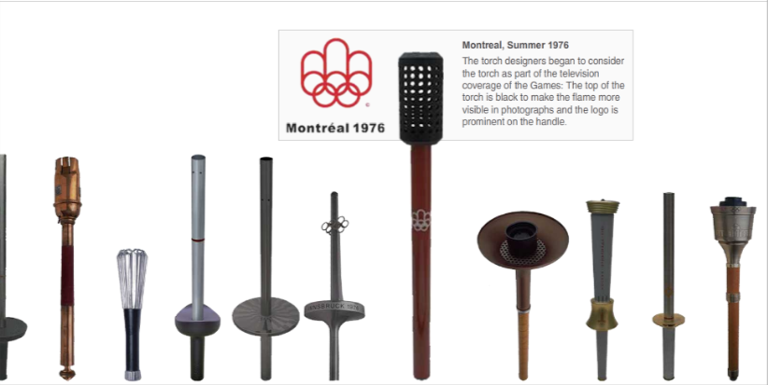

Celle de 1976 !

https://ici.radio-canada.ca/ohdio/premiere/emissions/gravel-le-matin/segments/entrevue/43241/michel-dallaire-bixi-flamme-olympique

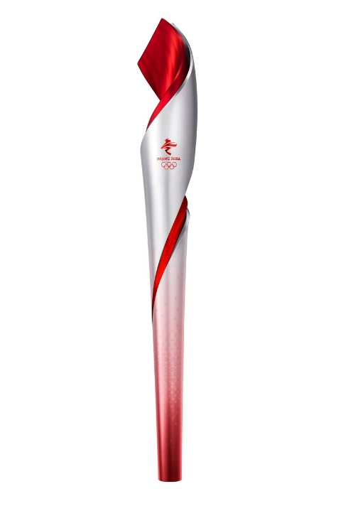**Voici celle de cette année en 2022**

Savais-tu que la flamme olympique est conçue par un designer pour chaque jeu ? Elle est donc différente pour chaque olympiade ! 

La flamme est toujours allumée à Athènes en Grèce et portée par plusieurs personnes qui se relayent pour la porter sur des milliers de kilomètres. Elle est ainsi amenée jusqu’au pays qui reçoit les Jeux Olympiques. La flamme allumera une vasque qui restera allumée tout le long de la durée des jeux. 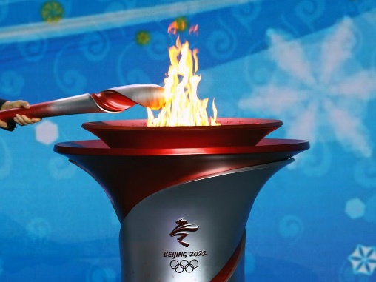

**INFO : Savais-tu qu’un élève de notre école a déjà été porteur de la flamme olympique aux Jeux de 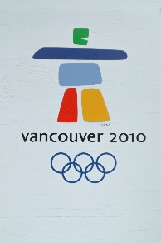 ?! Il se nomme Julien L’Écuyer**

Plus d’infos ici !

https://olympics.com/fr/infos/relais-de-la-flamme-olympique-lance-apres-une-ceremonie-a-pekin

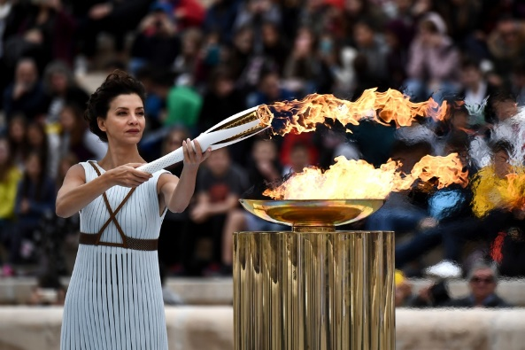

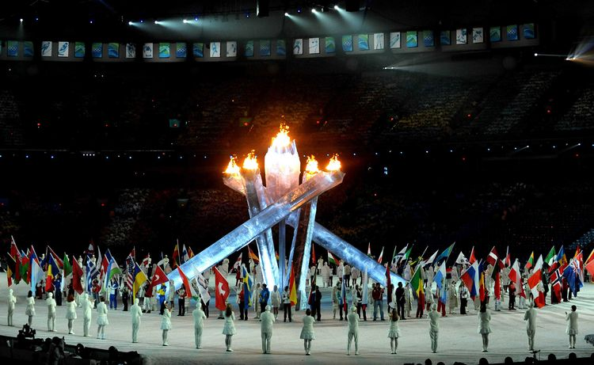

La flamme sera éteinte lors de la cérémonie de fermeture signifiant ainsi la fin officielle des jeux lors de la cérémonie de fermeture le 20 février 2022. Le prochain pays qui accueillera les J.O. d’hiver dans 4 ans, en 2026, fera une présentation afin d’annoncer ce qui suivra.

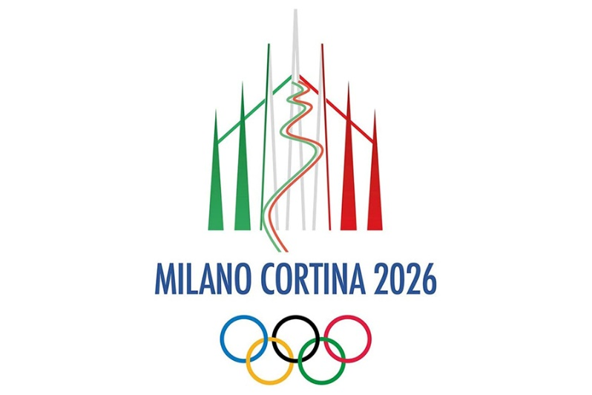

Ce sera donc l’Italie qui sera hôte des prochains jeux olympiques d’hiver.

**SPORTS**

Disciplines olympiques d’hiver :

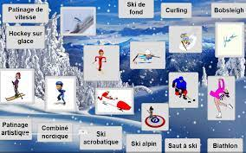

**Médailles olympiques**

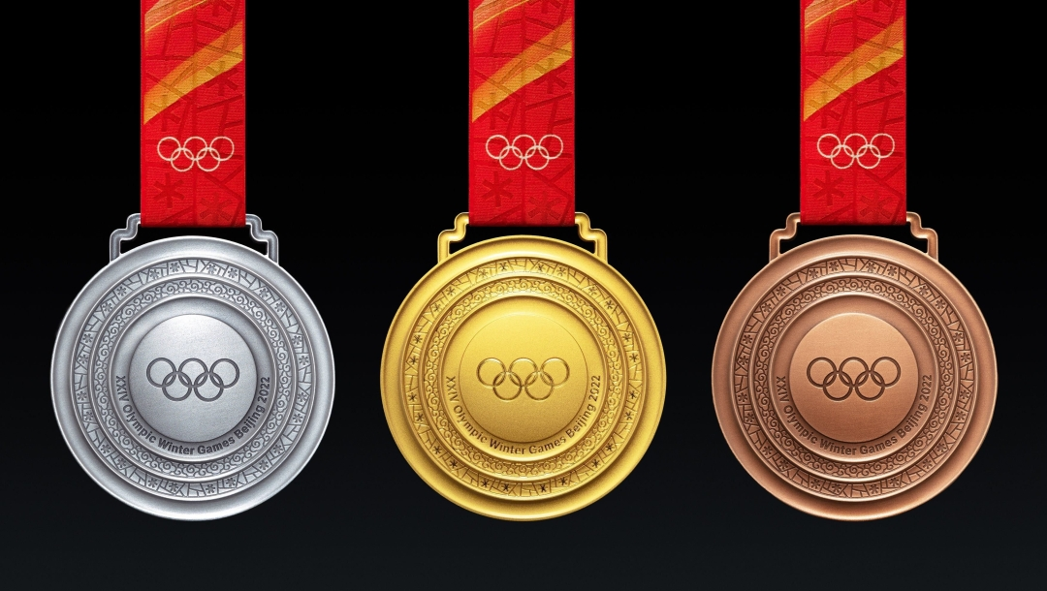

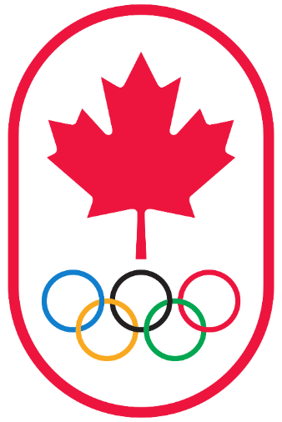

**Équipe Canada**

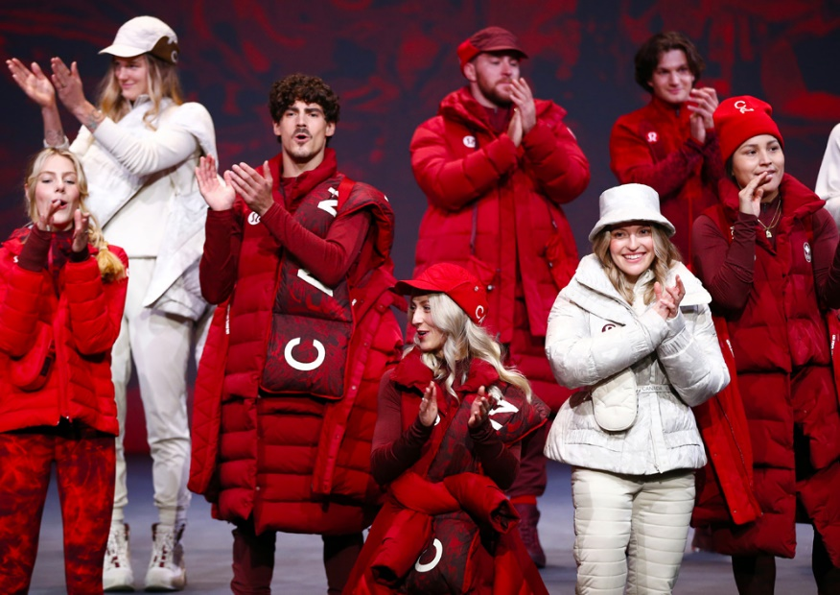

**est le commanditaire officiel de l’équipe canadienne. De même que .**

Pour vivre les Jeux Olympiques pleinement et ne rien manquer voici le lien ! 

<https://olympique.ca/jeux/beijing-2022/>

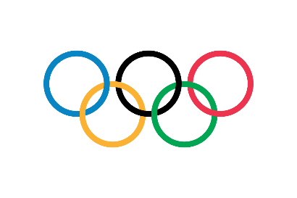

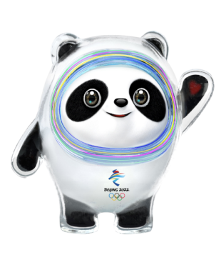**Aurevoir ! Zàijiàn !**